**LECTIO DIVINA – IV. VELKONOČNÁ NEDEĽA**

**MOJE OVCE POČÚVAJÚ MÔJ HLAS**



**SLOVO NA DNES:** Sk 13,14.43-52; Ž 99; Zjv. 7,9.14-17; Jn 10,27-30

**Pomôcky:** Paškál vyzdobený kvetmi, pastierska palica alebo obraz Ježiša. Veta: *Moje ovce počúvajú môj hlas.*

**Vhodná pieseň**

**UVEDENIE:**

*Táto Veľká noc, ktorú stále slávime, nám dnes predstavuje Ježiša, ktorý hovorí o sebe samom ako o dobrom pastierovi. Je to zároveň príležitosť modliť sa za našich pastierov, ako aj za tých, čo sa nimi pripravujú stať. Taktiež prosíme aj Pána žatvy, aby povolával mnohých, aby nechýbali robotníci na poli Cirkvi. Nech nám jeho zmŕtvychvstalá prítomnosť pomôže načúvať mu, nasledovať ho a odovzdať mu celý náš život v jeho službe.*

**1. Úvodná modlitba**

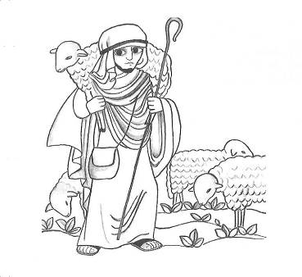Ježišu, Dobrý pastier, chceme nasledovať tvoje kroky.   
Daj nám Tvojho Ducha, aby sme sa učili žiť v milosrdenstve.   
Pomôž nám odkryť bezhraničnosť tvojej lásky,

dar života, ktorý sa daruje.   
Daj nám Tvojho Ducha,

aby sme vytrvali v našom hľadaní,

a tak pokračovali na ceste v živej nádeji, a takto budovali Kráľovstvo pokoja pre všetkých.

Daj nám Tvojho Ducha,

Ježišu, aby sme ťa nasledovali, napodobňovali Tvoju obetu,

aby sme tak konali dobro v našich každodenných povinnostiach,   
a spoločne kráčali ku Kráľovstvu.

AMEN.

**I. LECTIO**

**Čo hovorí text? – Jn 10,27-30**

***Povzbudenie:*** *V obraze Dobrého pastiera nám Cirkev ponúka k meditácii jeden z najcentrálnejších aspektov našej kresťanskej viery: Ježiš sa slobodne a z lásky odovzdal, ponúkajúc nám takýmto spôsobom život, ktorý nepozná smrť v konečnom zmysle slova. Počúvajme.*

**Ježiš povedal:**

**„Moje ovce počúvajú môj hlas, ja ich poznám a ony idú za mnou. Ja im dávam večný život. Nezahynú nikdy a nik mi ich nevytrhne z ruky. Môj Otec, ktorý mi ich dal, je väčší od všetkých a nik ich nemôže Otcovi vytrhnúť z ruky. Ja a Otec sme jedno.“**

**Otázky k prečítanému:**

* Hoci text to nehovorí priamo, s kým sa identifikuje Ježiš?
* Čo robí Ježiš pre svoje ovečky, aby si zaslúžil titul Dobrého Pastiera?
* Ako sa správajú ovce voči pastierovi?
* Odkiaľ ma Ježiš túto túžbu starať sa o svoje stádo? Kto stojí za týmto vzťahom jednoty?

**II. MEDITATIO**

**Čo mne/nám hovorí text?**

***Povzbudenie:*** *Dnešné evanjelium nám dovolilo znova počuť láskavý hlas zmŕtvychvstalého Pastiera. Teraz ideme spoločne odkryť, ako zaznieva v tomto konkrétnom momente nášho života. Takto budeme môcť prijať život, ktorý nám ponúka, a jasne odpovedať na jeho volanie.*

* Aké pocity a postoje vzbudzuje v tebe vedomie, že o tebe Pán vie a že si ním milovaný?
* Do akej miery je tvoj život vedený Dobrým Pastierom?
* Akým spôsobom môžeš odrážať tvár Ježiša Dobrého Pastiera, v tvojich rodinných, komunitných a pracovných vzťahoch?
* Čo očakávam, že Ježiš Dobrý Pastier urobí pre mňa?
* Aké postoje by si rád našiel v „pastieroch“ Cirkvi? Ako by si im mohol pomôcť uživotniť ich?

*Po krátkej osobnej meditácii sa v jednoduchosti podelím o moju úvahu, o to, čo MNE text hovorí vzhľadom na moju osobu a  moju situáciu.*

**III. ORATIO**

**Ako odpoviem Pánovi povzbudený Jeho Slovom?**

***Povzbudenie:*** *Ježiš je Dobrým Pastierom a my sme ovce jeho stáda. No nie vždy ho počúvame a hneď ho nasledujeme, ale častokrát načúvame iné hlasy, a robíme to, čo robia ostatní...Poďme K Bohu Otcovi a Ježišovi Pastierovi a vyjadríme v modlitbe to, čo sme odkryli v meditácii tohto textu.*

* *Po krátkej osobnej modlitbe sa môžeme nahlas podeliť so svojou modlitbou. Taktiež sa môže recitovať responzóriový žalm na túto nedeľu (Ž 99).*

**IV. CONTEMPLATIO**

**K čomu konkrétnemu ma vedie text?**

***Povzbudenie:****Plodnosť povolaní závisí na prvom mieste od Božej milosti, ale vždy je posilnená osobným a komunitným svedectvom tých, čo odpovedali na Pánovo volanie do kňazstva a zasväteného života. Sv. Vincent bol presvedčený o potrebe dobrých pastierov pre rozširovanie Božieho kráľovstva:*

Od kňazov závisí šťastie kresťanstva, pretože ak dobrí kresťania vidia dobrého kňaza, milosrdného zasväteného, vážia si ho a počúvajú jeho hlas, snažia sa napodobňovať ho. Ako sa musíme snažiť, aby sa všetci stali dobrými, keďže to je naša misia, a kňazstvo je vec taká význačná!

Ale, Spasiteľ môj! Ak dobrý kňaz môže urobiť tak veľa dobrého, akú škodu spôsobí zlý kňaz! A aké je namáhavé navrátiť ho na dobrú cestu, ó Spasiteľu môj! Ako sa Ti musia odovzdať títo biedni misionári, aby mali účasť na formácii dobrých kňazov, pretože je to dielo veľmi ťažké, vznešené, najdôležitejšie na spásu duší a napredovanie kresťanstva! (XI, 702)

* **Osobný a komunitný záväzok:** Dať si záväzok modliť sa a podporovať v našich rodinách, komunitách a skupinkách povolania ku kňazstvu a zasvätenému životu.

**Záverečná modlitba**

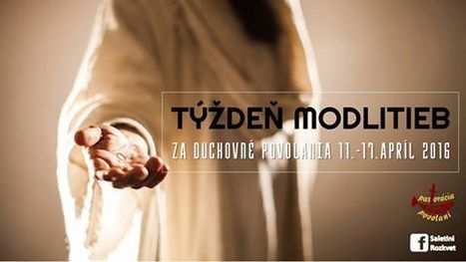

*Pane milosrdenstva, ktorý si odovzdal svojho Syna pre našu spásu a neustále nás povzbudzuješ darmi tvojho Ducha. Obdaruj nás živými, horlivými a radostnými kresťanskými komunitami, aby sa stali žriedlami bratského života, a aby vzbudzovali medzi mladými túžbu zasvätiť sa Tebe a evanjelizácii. Udržuj ich v úsilí ponúkať mladým primeranú katechézu o povolaní a o zasvätenom živote. Daj im múdrosť k potrebnému rozlišovaniu v povolaní, aby vo všetkom žiarila veľkosť milosrdnej lásky. Nech Mária, matka a vychovávateľka Ježiša, oroduje za každú jednu komunitu, aby sa tak stali plodnými a stali sa žriedlami nových autentických povolaní k službe svätého Božieho ľudu.*

*Pápež František*